ASSUNTO :. SOLICITO AO EXMO SENHOR PREFEITO MUNICIPAL CARLOS NELSON BUENO, PARA QUE JUNTO AO DEPARTAMENTO COMPETENTE PROVIDENCIE MELHORIAS NA RUA HELENA VELOSO DURÃES, DO BAIRRO PARQUE DAS LARANJEIRAS.
DESPACHO

SALA DAS SESSÕES ____/____/____

PRESIDENTE DA MESA

INDICAÇÃO Nº DE 2012

SENHOR PRESIDENTE,
SENHORES VEREADORES,

Indico ao Exmo Senhor Prefeito Municipal Carlos Nelson Bueno, para que junto ao Departamento competente, tome as seguintes providências na Rua Helena Veloso Durães, do Bairro Parque das Laranjeiras. A foto que segue é um demonstrativo da precariedade do local, onde transportes públicos e de moradores são impossibilitados de transitar.

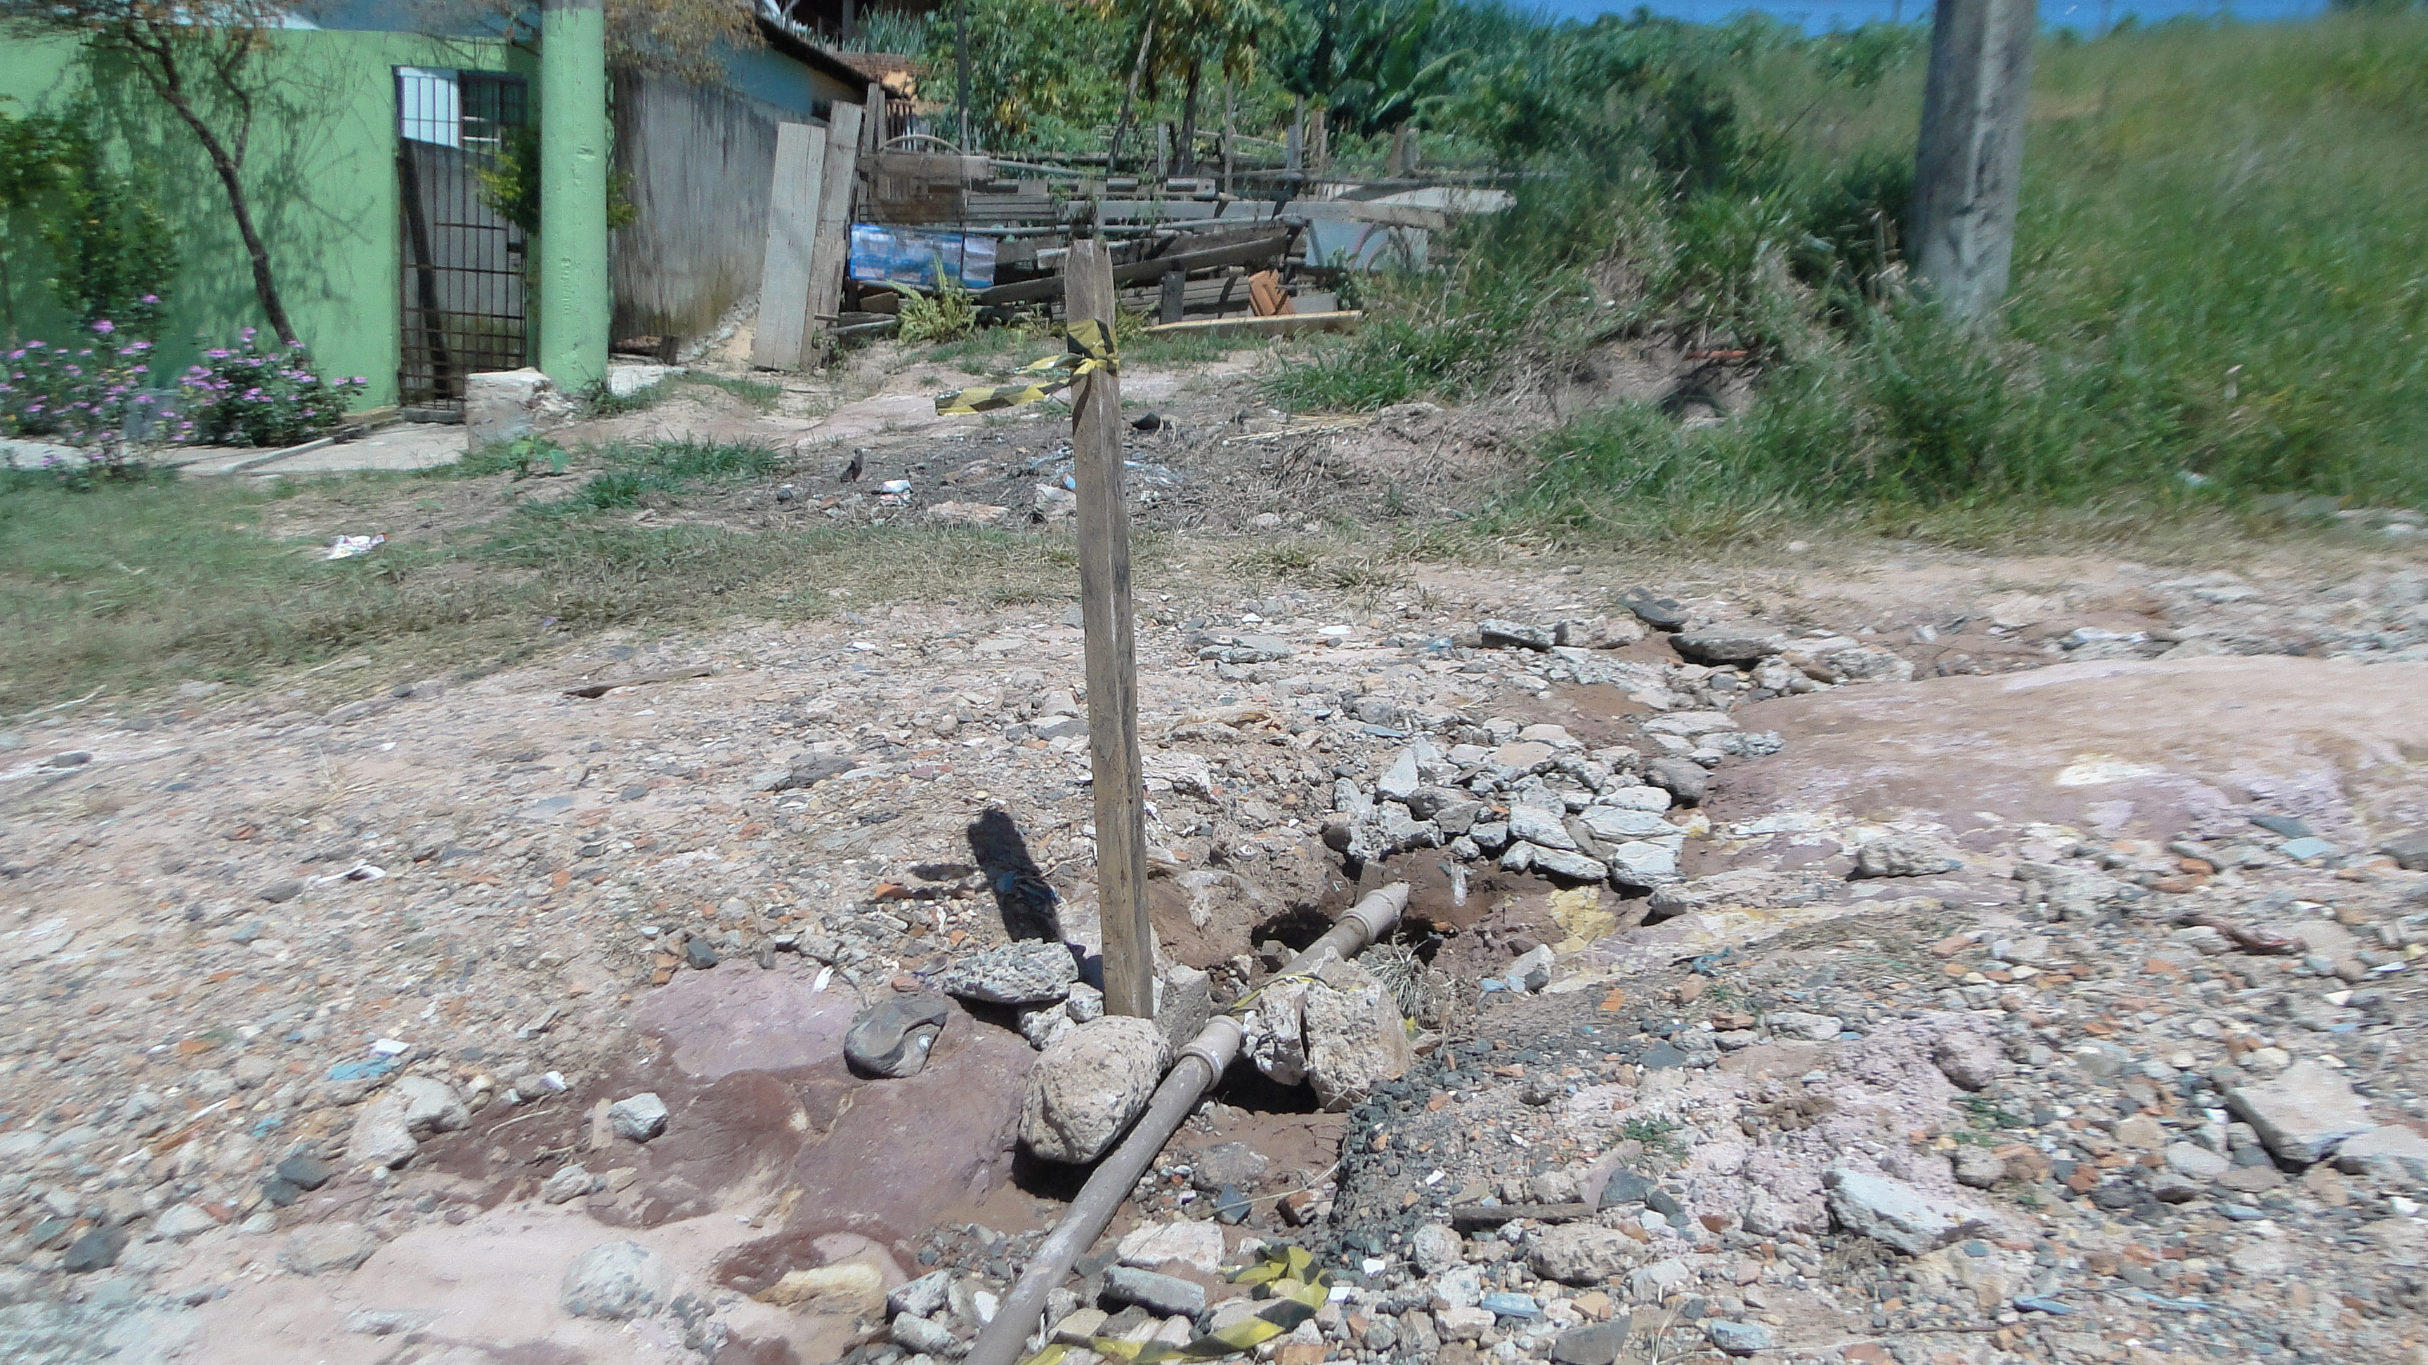

SALA DAS SESSÕES “VEREADOR SANTO RÓTOLLI”, EM 25 DE JANEIRO DE 2012.

VEREADOR LUÍS ROBERTO TAVARES

